«Ні труни,
ні хрестів
і ні тризни…»
28 листопада
День пам’яті жертв голодоморів
Відзначається в Україні згідно з Указом Президента (№1310/98 від 26 листопада 1998 р. зі змінами, внесеними згідно з Указом Президента № 431/2007 від 21 травня 2007 р.) щорічно у четверту суботу листопада
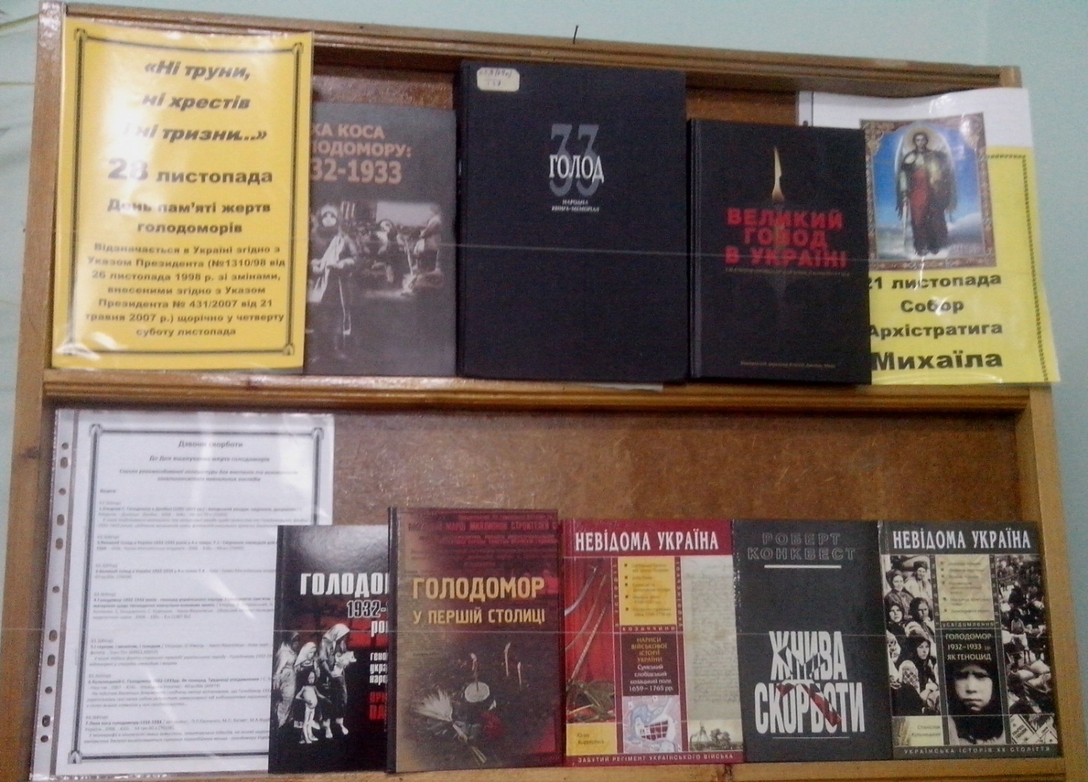
Дзвони скорботи
До Дня вшанування жертв голодоморів
Список рекомендованої літератури для вчителів та вихователів загальноосвітніх навчальних закладів
Книги
63.3(4Укр)
1.Блєднов С. Голодомор в Донбасі (1932-1933 рр.) : Авторський роздум, свідчення, документи / С. Блєднов .- Донецьк : Донбас , 2008 .- 304с. : 48 грн 79 к [70203]
У книзі опубліковано матеріали про репресивні заходи щодо селянства та Голодоморунау Донбасі у 1932-1933 роках, свідчення мешканців краю, фотокопії унікальних архівних документів
63.3(4Укр)
2.Великий голод в Україні 1932-1933 років у 4-х томах. Т.1 : Свідчення очевидців для комісії Конгресу США .- Київ : Києво-Могилянська академія , 2008 .- 838с. : 99грн [70095]
63.3(4Укр)
3.Великий голод в Україні 1932-1933 у 4-х томах Т.4 .- Київ : Києво-Могилянська академія , 2008 .- 622с. : 67грн20к. [70098]
63.3(4Укр)
4.Голодомор 1932-1933 років - геноцид українського народу. Прикарпаття пам'ятає : Рекомендаційні матеріали щодо проведення навчально-виховних занять / Упоряд. В. Островський, Н. Уманців, Я. Козленко, С, Бондаренко, С. Худецька .- Івано-Франківськ : Обласний інститут післядипломної педагогічної науки , 2008 .- 195с. : б.к [1387 бк]

63.3(4Укр)
5.І серпом, і молотом, і голодом / Упорядн. О.Німець .- Івано-Франківськ : Нова зоря , 2008 .- 104с.: фотогр. : 5грн 55к [69952,69953]
У книзі подано факти страшної трагедії українського народу - Голодомору 1932-1933 років, що відтворені у спогадах очевидців і жертв
63.3(4Укр)
6.Кульчицький С. Голодомор 1932-1933рр. Як геноцид. Труднощі усвідомлення / С. Кульчицький .- Київ : Наш час , 2007 .- 424с. .-(Невідома Україна) : 40грн90к [69974]
На підставі багатьох документів і свідчень автор встановлює, що Голодомор 1932-1933 років в українському селі являв собою результат замаскованої під хлібозаготівлі каральної акції з вилученням у селян всього наявного у них продовольства...
63.3(4Укр)
7.Лиха коса голодомору:1932-1933 / авт.колект.: П.П.Панченко, М.О. Багмет, М.А.Журба [та ін.] .- Київ : Україна , 2008 .- 432с. : 44 грн 60 к [70196]
У монографії в контексті нових осмислень, новаторських підходів, на основі широкого кола емпіричних джерел висвітлюються питання трагедійного явища - голодомору України 1932-1933 років
63.3(4Укр)
8.Моєї пам"яті печаль : До 75-х роковин Голодомору в Україні .- Івано-Франківськ : Нова Зоря , 2008 .- 248с.: іл. : б.к. [1114б.к.]
Архівні документи, фотографії проливають світло на причини, механізми і наслідки організації штучного голоду в Україні
63.3(4Укр)
9.Національна книга пам'яті жертв голодомору 1932-1933 років в Україні .- Київ : Видавництво імені Олени Теліги , 2008 .- 1000 с.:іл. : 277 грн 41 к. [70294, 70295, 70296, 70297, 70298]
У книзі узагальнено сучасний стан наукових досліджень з проблеми голодомору. На основі архівних джерел та свідчень очевидців розкриваються причини, масштаби та наслідки голодомору. Видання розраховане на науковців, викладачів Вищих навчальних закладів, істориків, краєзнавців, всіх зацікавлених
63.3(4Укр)
10.Шуйський І.В., Полянецький В.А. Голодомор у першій столиці / І.В., Шуйський .- Харків : Шанс , 2008 .- 288с. : 19 грн 48 к [70180]
У цій книзі висвітлені трагічні події, пов"язані з Голодомором 1932-1933 років, котрі відбулися в Харкові - столиці радянської України.
Статті
74.261.8Укр
1. 2008 рік в Україні оголошено Роком пам"яті жертв Голодомору 1932-1933рр. // Українська мова та література .- 2008 .- № 40 .- С. 1
74.263.2
2.Кульчицький С. Голодомор 33: сталінський задум та його виконання / С. Кульчицький // Історія України .- 2009 .- № 7 .- С. 9
63.3(4Укр)
3.Кульчицький С. Голодомор у працях українських радянських істориків 1956-1987 рр. / С. Кульчицький // Історія в сучасній школі .- 2013 .- № 10 .- С. 29-31
74.263.2
4.Музика І.М. Голодомор 1932-1933 рр. : історія України. 10 клас / І.М. Музика // Історія та правознавство .- 2014 .- № 30 .- С. 19-27
74.263.2
5.Паламарчук Г.В. Голодомор 1946-1947 рр. : історія України. 11 клас / Г.В. Паламарчук // Історія та правознавство .- 2013 .- № 14-15 .- С. 24-27
63.3(4Укр)
6.Слободян Л. Голодомор 1932-1933 років як спосіб морально-психологічного та духовного нищення українського села / Л. Слободян // Українознавство .- 2012 .- № 4 .- С. 26-32
74.261.8Укр
7.Трагедія на три дії. Голодомор в українській літературі // Українська мова та література .- 2012 .- № 1 .- С. 38
Виховні заходи та статті
74.200.58
1.Аільк В. Засвіти свічку пам'яті : класна година до Дня пам'яті жертв Голодомору (1932-1933) / В. Аільк // Шкільний світ .- 2012 .- № 40 .- С. 7-12
74.200.58
2.Дем'яненко С. Дзвони пам'яті : літературно-правовий суд до річниці Голодомору в Україні / С. Дем'яненко // Шкільний світ .- 2011 .- № 42 .- С. 7-10
74.200.58
3.Клокач Л.В. Тернистими стежками : до Дня вшанування жертв голодомору, 6-7 класи / Л.В. Клокач // Виховна робота в школі .- 2012 .- № 10 .- С. 12-13
74.200.58
4.Кордонська А.В., Соляр А.П. Горять свічки в людських долонях жовті й білі : година духовності, присвячена трагедії голодомора / А.В. Кордонська, А.П. Соляр // Класному керівнику. Усе для роботи .- 2014 .- № 9 .- С. 32-37
74.200.58
5.Кордонська А.В., Соляр А.П. "горять свічки в людських долонях, жовті й білі..." : до Дня пам'яті жертв голодомору / А.В. Кордонська, А.П. Соляр // Виховна робота в школі .- 2014 .- № 10 .- С. 26-30
74.200.58
6.Ліченко Г., Мельник О. Година пам'яті жертв голодомору та політичних репресій / Г. Ліченко, О. Мельник // Класному керівнику. Усе для роботи .- 2013 .- № 9 .- С. 32-36
74.200.58
7.Логінова Ю.І. «Ні труни, ні хрестів і ні тризни...» : до Дня пам'яті жертв голодомору, 8-11 кл. / Ю.І. Логінова // Виховна робота в школі .- 2013 .- № 10 .- С. 33-38
74.200.58
8.Лоскутова О.Г. Трагедія українського народу : до Дня вшанування жертв голодомору, 3-4 кл. класи / О.Г. Лоскутова // Виховна робота в школі .- 2012 .- № 10 .- С. 14-15
74.200.58
9.Мироненко В.В. Учнівська конференція "Віче пам'яті". До Дня пам'яті жертв Голодомору. 10-11 кл. / В.В. Мироненко // Історія та правознавство. Позакласна робота .- 2014 .- № 10 .- С. 20-29
74.200.58
10.Мироненко В.В. Віче пам'яті : учнівська конференція до Дня пам'яті жертв голодомору. 10-11 кл. / В.В. Мироненко // Класному керівнику. Усе для роботи .- 2014 .- № 10 .- С. 21-29
74.200.58
11.Мудра Т.П. Запали свічку : до Дня вшанування жертв голодомору, 9-10 класи / Т.П. Мудра // Виховна робота в школі .- 2012 .- № 10 .- С. 16-19
74.200.58
12.Низенко О.І. Не повторися, біль душі людської : до Дня вшанування жертв голодомору, 8 класи / О.І. Низенко // Виховна робота в школі .- 2012 .- № 10 .- С. 20-26
74.200
13.Притуляк Н.О. Чорна сповідь моєї Вкраїни : урок, присвячений пам'яти жертв голодомору в Україні 1932-1933 рр. / Н.О. Притуляк // Шкільна бібліотека .- 2013 .- № 19-20 .- С. 53-56
74.200.58
14.Ліченко Г., Мельник О. Година пам'яті жертв голодомору та політичних репресій / Г. Ліченко, О. Мельник // Класному керівнику. Усе для роботи .- 2013 .- № 9 .- С. 32-36
63.3(4Укр)
15.Кульчицький С. Голодомор у працях українських радянських істориків 1956-1987 рр. / С. Кульчицький // Історія в сучасній школі .- 2013 .- № 10 .- С. 29-31
74.200.58
16.Мироненко В.В. Учнівська конференція "Віче пам'яті". До Дня пам'яті жертв Голодомору. 10-11 кл. / В.В. Мироненко // Історія та правознавство. Позакласна робота .- 2014 .- № 10 .- С. 20-29
74.263.2
17.Музика І.М. Голодомор 1932-1933 рр. : історія України. 10 клас / І.М. Музика // Історія та правознавство .- 2014 .- № 30 .- С. 19-27
74.200.58
18.Одарич О.А. "І запалали свічки пам'яті та скорботи...". Вечір пам'яті жертв голодомору 1932-1933 рр.(10-11кл.) / О.А. Одарич // Історія та правознавство. Позакласна робота .- 2014 .- № 11 .- С. 34-38
74.200.58
19.Кондратюк О. Пам'ятаємо про жертв голодомору : година історичної пам'яті / О. Кондратюк // Школа .- 2014 .- № 11 .- С. 52-54
74.263.2
20.Замфіракі М.П. Урок-реквієм "Три голодомори в Україні" / М.П. Замфіракі // Історія та правознавство. Позакласна робота .- 2015 .- № 10 .- С. 30-35
74.200.58
21.Берташ Т.С. Мітинг-реквієм, присвячений пам'яті жертв голодомору / Т.С. Берташ // Виховна робота в школі .- 2015 .- № 10 .- С. 35-38
74.200.58
22.Калюжний С.І. Голодомор 1932-1933 років як велична трагедія українського народу : урок пам'яті / С.І. Калюжний // Класному керівнику. Усе для роботи .- 2015 .- № 10 .- С. 28-34
74.200.58
23.Ткаченко М.І. Пам'яті жертв голодомору 1932-1933 : виховний захід / М.І. Ткаченко // Класному керівнику. Усе для роботи .- 2015 .- № 10 .- С. 36-39
Бібліотека ІППО. Івано-Франківськ, листопад 2015 р.

